现代数控技术与应用 复习资料
一、单项选择题
1.在逐点比较法圆弧插补中，若偏差函数大于零，则刀具位于( B )。
A.圆上 B.圆外 C.圆内 D.圆心
2.第一象限的一段圆弧AB的起点坐标为(0，5)，终点坐标为(5，0)，采用逐点比较法顺圆
插补完这段圆弧时，沿两坐标轴走的总步数是( B ) 。
A.5 B.10 C.15 D.20
3.脉冲增量插补法适用于( A )。
A.以步进电机作为驱动元件的开环数控系统
B.以直流电机作为驱动元件的闭环数控系统
C.以交流电机作为驱动元件的闭环数控系统
D.以直线或交流电机作为驱动元件的闭环数控系统
4.基于教材JB3298—83标准，一般表示逆圆插补的G功能代码是( C )。
A.G02 B.G01 C.G03 D.G04
5.对步进电机驱动系统，当输入一个脉冲后，通过机床传动部件使工作台相应地移动一个
( D )。
A.步距角 B.导程 C.螺距 D.脉冲当量
6.步进电动机转子前进的步数多于电脉冲数的现象为( C )。
A.丢步 B.失步 C.越步 D.异步
7.若数控冲床的快速进给速度v=15m／min，快进时步进电动机的工作频率f=5000Hz，则脉
冲当量为( C )。
A.0.01mm B.0.02mm C.0.05mm D.0.1mm
8.与交流伺服电机相比，直流伺服电机的过载能力( B ) 。
A.差 B.强 C.相当 D.不能比较
9.直接数控系统又称为群控系统，其英文缩写是( B ) 。
A.C B.DNC C.CIMS D.FMS
10.在下列相位比较式进给位置伺服系统的四个环节中，等同于一个增益可控的比例放大器的是( D )。
A.脉冲／相位变换器 B.鉴相器 C.正余弦函数发生器 D.位置控制器
11.采用开环进给伺服系统的机床上，通常不安装( D )。
A.伺服系统 B.制动器 C.数控系统 D.位置检测器件
12.在下列脉冲比较式进给位置伺服系统的四个环节中，用来计算位置跟随误差的是( A )。
A.UDC可逆计数器 B.位置检测器 C.同步电路 D.AM偏差补偿寄存器+
13.一五相混合式步进电动机，转子齿数为100，当五相十拍运行时，其步距角为（ A ）。
A.0.36° B.0.72° C.0.75° D.1.5°
14.普通的旋转变压器测量精度( C ) 。
A.很高 B.较高 C.较低 D.很低
15.在光栅位移传感器中，为了得到两个相位相差90°的正弦信号，一般在相距( A ) 莫尔条纹间距的位置上设置两个光电元件。
A.1／4个 B.1／3个 C.1／2个 D.1个
16.目前标准的直线感应同步器定尺绕组节距为( C )。
A.0.5mm B.1mm C.2mm D.5mm
17.对于闭环数控系统，下面哪种说法是正确的( B )。
A.较大的失动量直接影响系统的定位精度
B.较大的失动量直接造成系统的不稳定
C.轮廓加工系统的失动量要比点位控制系统的失动量大一些
D.失动量和定位精度高低无关
18.在连续切削加工的闭环控制系统中，为了保证轮廓形状精度，除了要求机床有较高的定位精度外，还要求系统有较高的( )。
A.尺寸精度 B.几何精度 C.传动精度 D.轮廓跟随精度
19.在数控机床上加工位于X-Y平面的直线轮廓时，为了减小轮廓误差，下列说法正确的是( )。
A.应尽量使X、Y轴的增益相同 B.应尽量增加两轴的增益差
C.应尽量减小系统X轴的开环增益 D.应尽量减小系统Y轴的开环增益
20.在FANUC15系统中所采用的高分辨率绝对脉冲编码器，其每转输出脉冲数为10万个，最高允许转速可达每分种l万转。下面说法正确的是( ) 。
A.该编码器内部设有专门的模拟电路进行细分处理
B.该编码器内部设有专门的数字信号处理电路进行细分处理
C.该编码器和CNC系统的通讯采用直接脉冲方式输出
D.该编码器和CNC系统的通讯采用并行方式传送输出
二、填空题
1.在CNC系统中，刀具补偿包括 刀具长度补偿 和刀具半径补偿。
2.常见的数控系统，一般都有两种基本插补功能，它们分别是直线插补和 园弧插补。
3.对于经济型的开环控制中的CNC系统，一般多用 功率步进电机 作为驱动元件。
4.在CNC系统中机床控制装置包括 位置控制装置 和机床状态检测控制装置两部分。
5.在步进式伺服系统中，输入的进给脉冲数量，经驱动控制线路和步进电动机，可以转换
为工作台的 位移量 。
6.加在进给伺服电动机轴上的负载有负载转矩和 负载惯量 两种。
7.一般光栅传感器输出信号为四路依次相差90度的正弦信号或 方波 信号。
8.当数控机床沿某一坐标轴进给时，如果系统的开环增益越大，则跟随误差 越小 。
9.数控机床的定位精度主要评定项目有：轴线的定位精度、轴线的重复定位精度及轴
的 轴线的反向差值 。
10.所谓 是指工作台或刀架反向移动时的位移损失，在开环系统中，反向差值反映了它的大小。
三、分析题
1.进给伺服电动机惯量与负载惯量匹配的问题应考虑哪几方面因素?
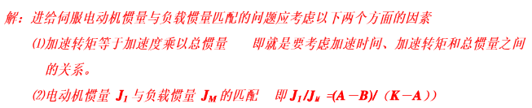
2.滚珠丝杠螺母副的滚珠循环方式有哪几种?各有何特点?
解：

3.简述光栅位移检测装置的组成以及各部分的作用。P94
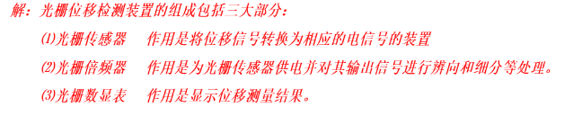
- 简述FANUC15系统中提高加工效率方面有哪些新的功能。
解：新的功能主要有：
⑴数字主轴系统主轴上安装了脉冲编码器或回转编码器，分别用于速度检测和主轴角度位置检测。
⑵自动检测功能允许某一程序段的加工终了，不是由程序段本身来控制。
⑶自动运行的再开功能每当再开机床时，不必先回参考点，可以从指定的程序段开始加工。
⑷逆行功能可按原刀具途径返回或再次顺行。
四、编程题
1.用数控铣床加工如图所示的轮廓ABCDEFGA试按照教材中所学的代码格式编制加工程
序。要求：
(1)在给定坐标系下用绝对坐标方式编写加工程序；
(2)坐标原点为起刀点也为刀具终点；
(3)加工路径为A—B—C—D—E—F—G—A；
(4)主轴转速300r／min，进给速度100mm／min，不考虑刀具直径。
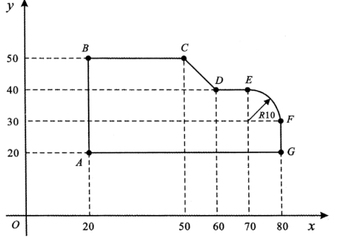
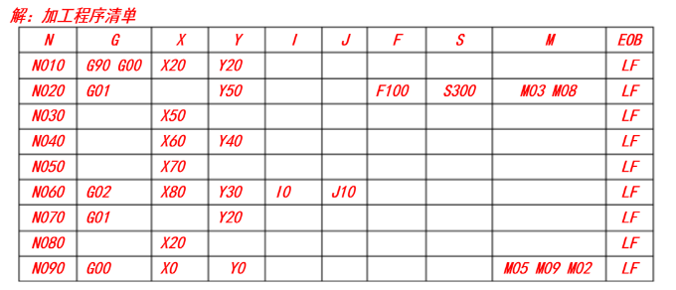

五、计算题
1.AB是第一象限要加工的圆弧，圆弧的圆心在坐标原点(0，0)，圆弧起点为A(0，3)，终
点为B(3，0)，若脉冲当量为1，用逐点比较法对该段圆弧进行顺圆插补。试完成下列问题：
(1)求出需要的插补循环数总数；
(2)按下面给定表格形式表述完成插补计算过程，同时把刀具进给位置各点的坐标值求出列入；
(3)画出刀具运动的轨迹图。

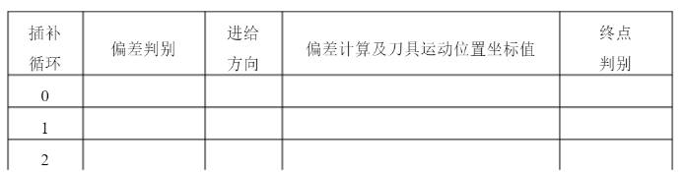
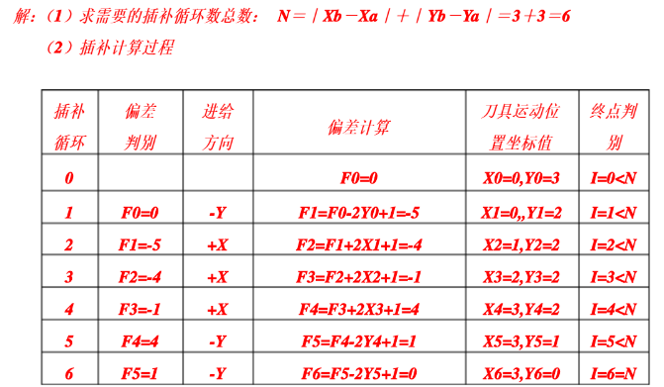
2..某数控机床的静刚度k=80N／μm，机床系统的阻尼比D=0.02，假定激振力的频率ω为
50Hz，若要求此时机床的动刚度k≥64N／μm，请计算机床结构系统的固有频率ω=?
